Il vivaio delle parole

- Coltivare valori -
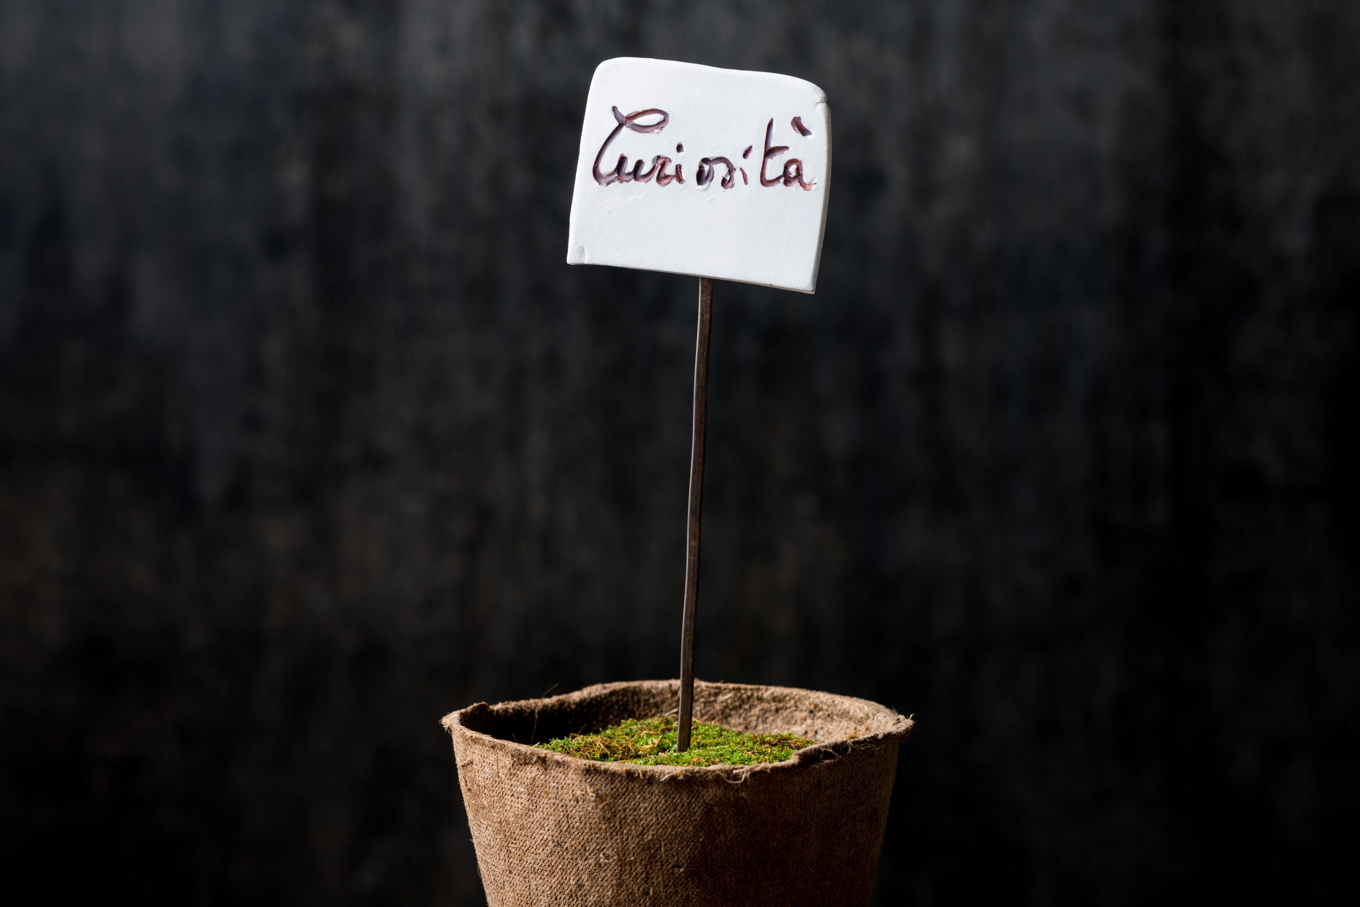
Ideazione e realizzazione kiko

Descrizione dell’installazione - coltivare valori -

L’idea dell’installazione nasce una decina di anni fa con la partecipazione della mia produzione ceramica alle fiere del floro-vivaismo, nelle quali le piante sono vendute al pubblico contrassegnate con cartellini che ne definisco nome e famiglia.

Volendo vendere un prodotto anch’io che richiamasse i vasetti di piante, pensai a realizzare in ceramica delle “piante che non ci sono”, delle non-piante, dei concetti di pianta, in quanto qualcosa che cresce, che si sviluppa malgrado la nostra volontà. Ho pensato a cosa mancasse in quesi tempi in cui il potere delle immagini vince sui racconti scritti, i social vincono sulla possibilità di incontrarsi di persona, la superficialità è contrapposta e preferita alla profondità degli argomenti, la politica delle polemiche urlate invece delle critica costruttiva.
Manca l’attenzione alle parole, al significato delle parole, all’uso appropriato e consapevole delle parole.
Nell’era della comunicazione ho pensato di sopperire a questa mancanza e vendere “parole da coltivare”, esaltando la parola come fosse un bene prezioso.
Ho allora selezionato un centinaio di parole, le ho impresse e decorate con ossido di ferro a mano, lettera per lettera, su una targhetta tagliata e modellata con la porcellana, cotta a 1300 gradi, bloccata su un’asta di ferro, piantata in un vasetto di torba con muschio, terra e sabbia all’interno.
Il vasetto è volutamente di torba, biodegradabile e fertile, comunemente usato dagli agricoltori per gli impianti direttamente nel terreno per non rovinare le radici delle piantine in crescita ed ecologici per non utilizzare i vasetti di plastica più comunemente usati.
La scelta di non produrre un vasetto in ceramica è per evidenziare l’importanza dell’oggetto in sé come opera d’arte e focalizzare l’attenzione solo sulla parola, sola nella terra, libera di crescere e vivere grazie alla fertilità del suo substrato.

Il muschio è puramente estetico e permette a chi lo acquista di curare il concetto spruzzando un po’ d’acqua ogni tano per mantenere verde e profumato il vaso.

Descrizione tecnica della realizzazione -il vivaio delle parole -

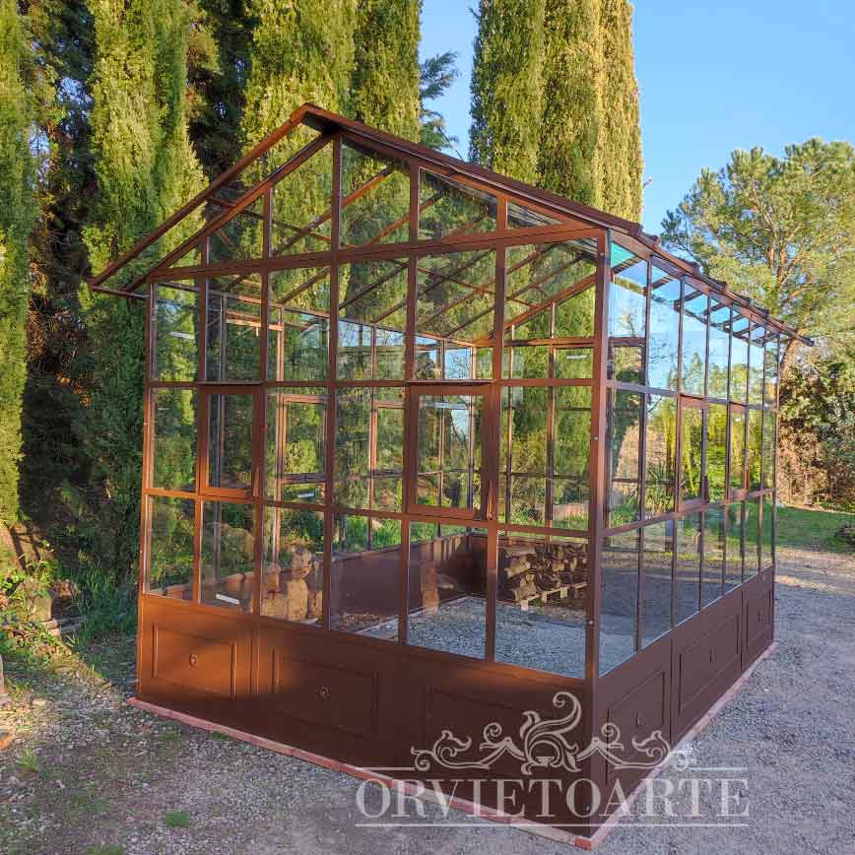
Realizzazione su prato senza copertura di una struttura minimo di dimensione 3x4m e di massimo 3x6m a forma di serra da giardino settecentesco (vedi foto 1) utilizzando tubi innocenti come struttura portante, rivestita di serramenti vecchi di recupero (vedi foto 2).

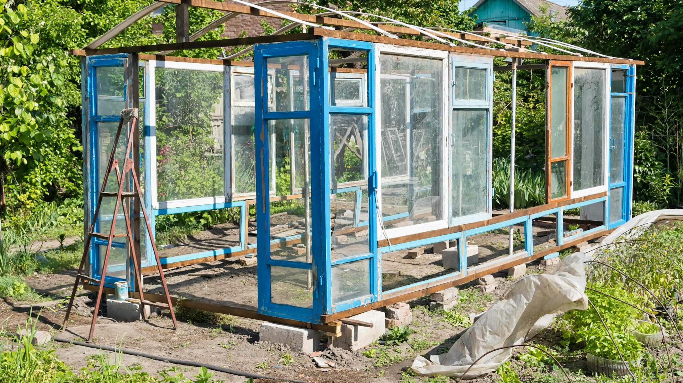
foto 1

foto 2

La misura dei serramenti di recupero darà all’incirca la dimensione alla struttura portante in tubi innocenti da impalcatura.
L’idea del recupero e del riutilizzo, unito ad un effetto raccapezzato della struttura è preferito perché si inserisce nel concetto di recuperare il disuso e l’abbandono da parte della società delle parole importanti ed essenziali che da sempre gestiscono e equilibrano i rapporti umani.

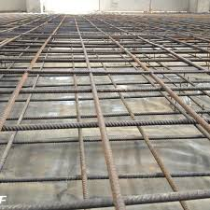
Se non si trovassero i serramenti usati si creerà una struttura, di misure simili, in rete d’armatura elettro saldata (foto 3a-b) che verrà opportunamente tagliata e legata a forma di serra facile da smontare a fine installazione
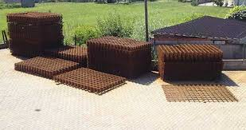
(tipo serra in foto 1).
foto 3 a-b

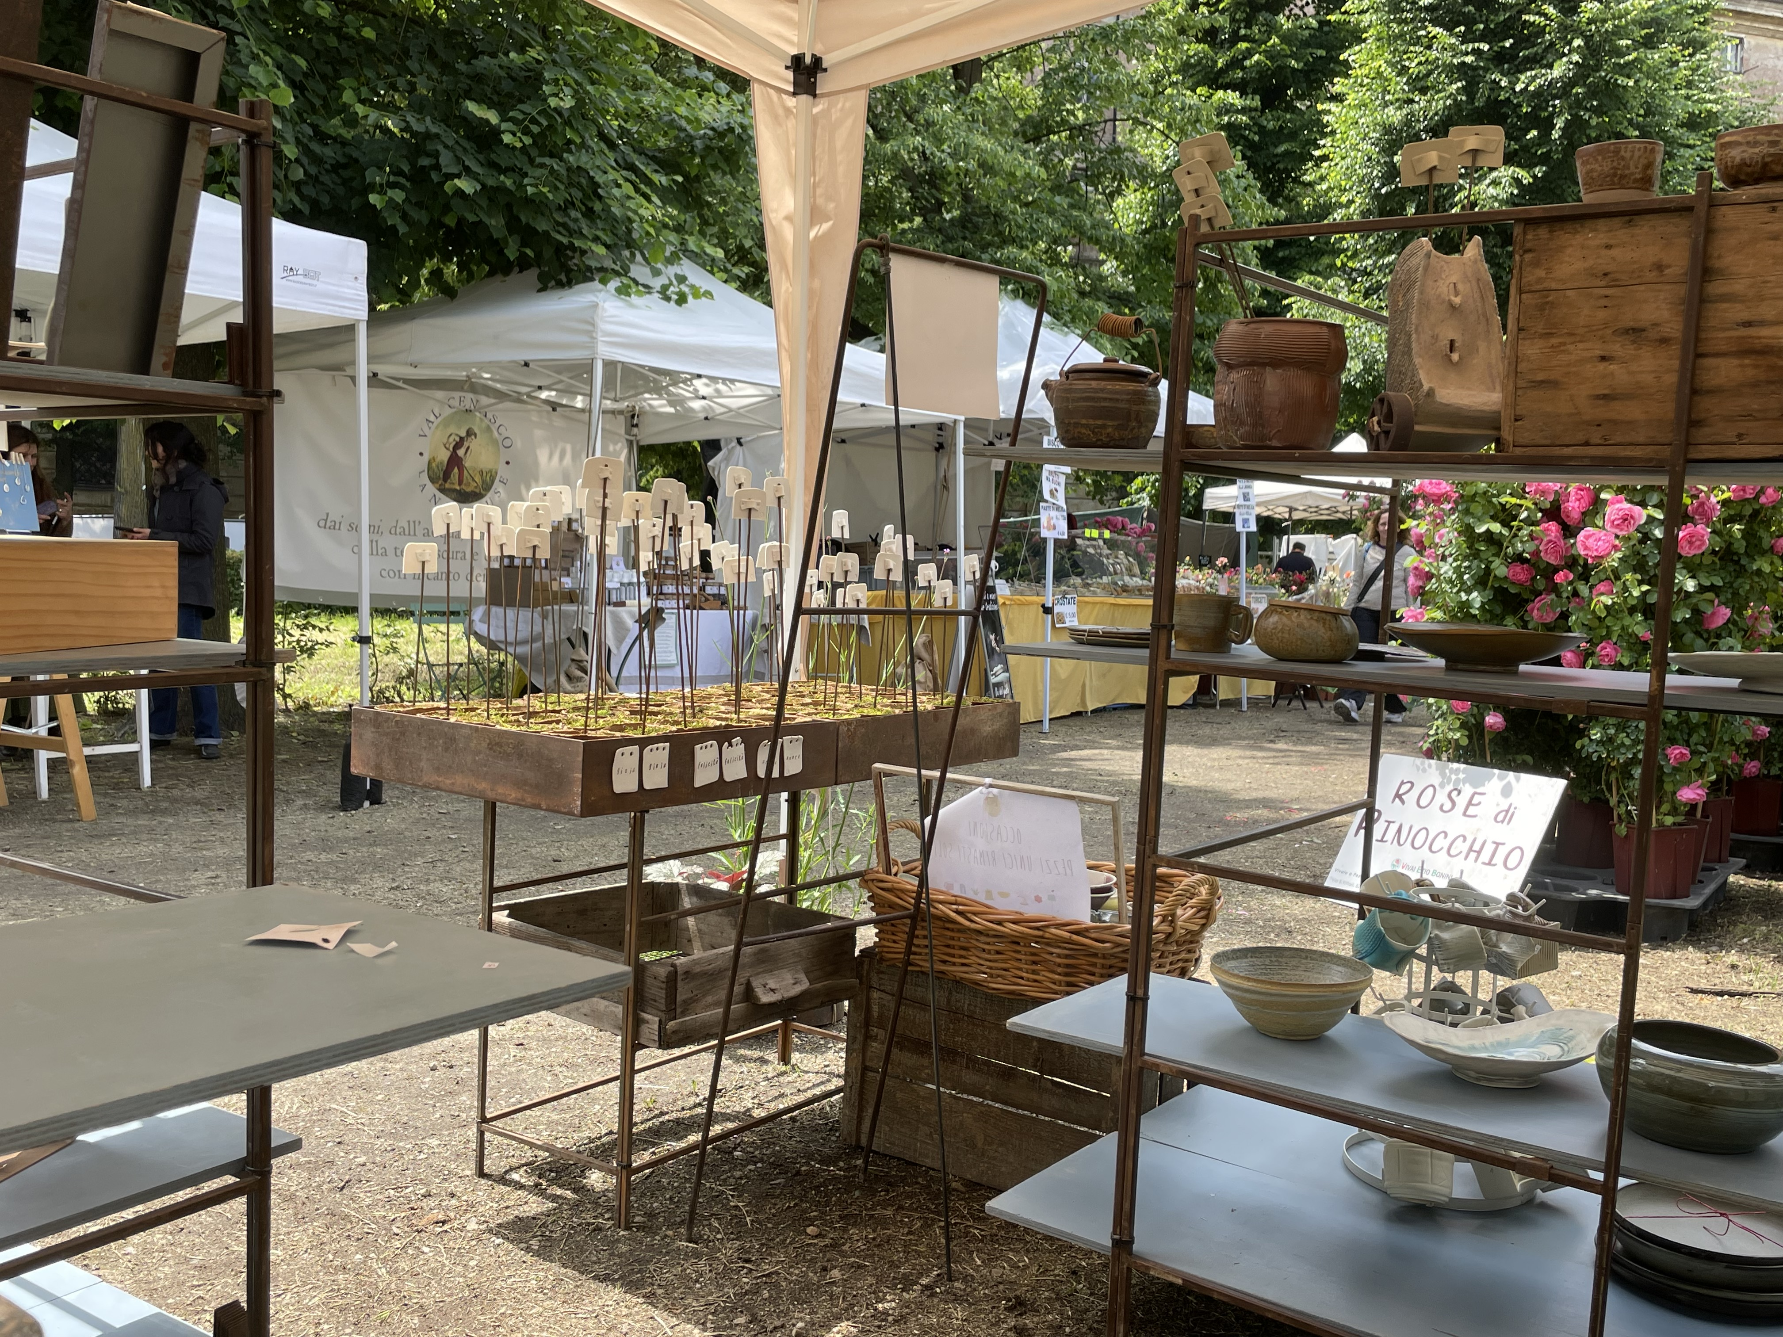
Con questo secondo progetto non sarà necessario apporre nessun altro telo o copertura se non ancorare la struttura a terra, direttamene sull’erba.

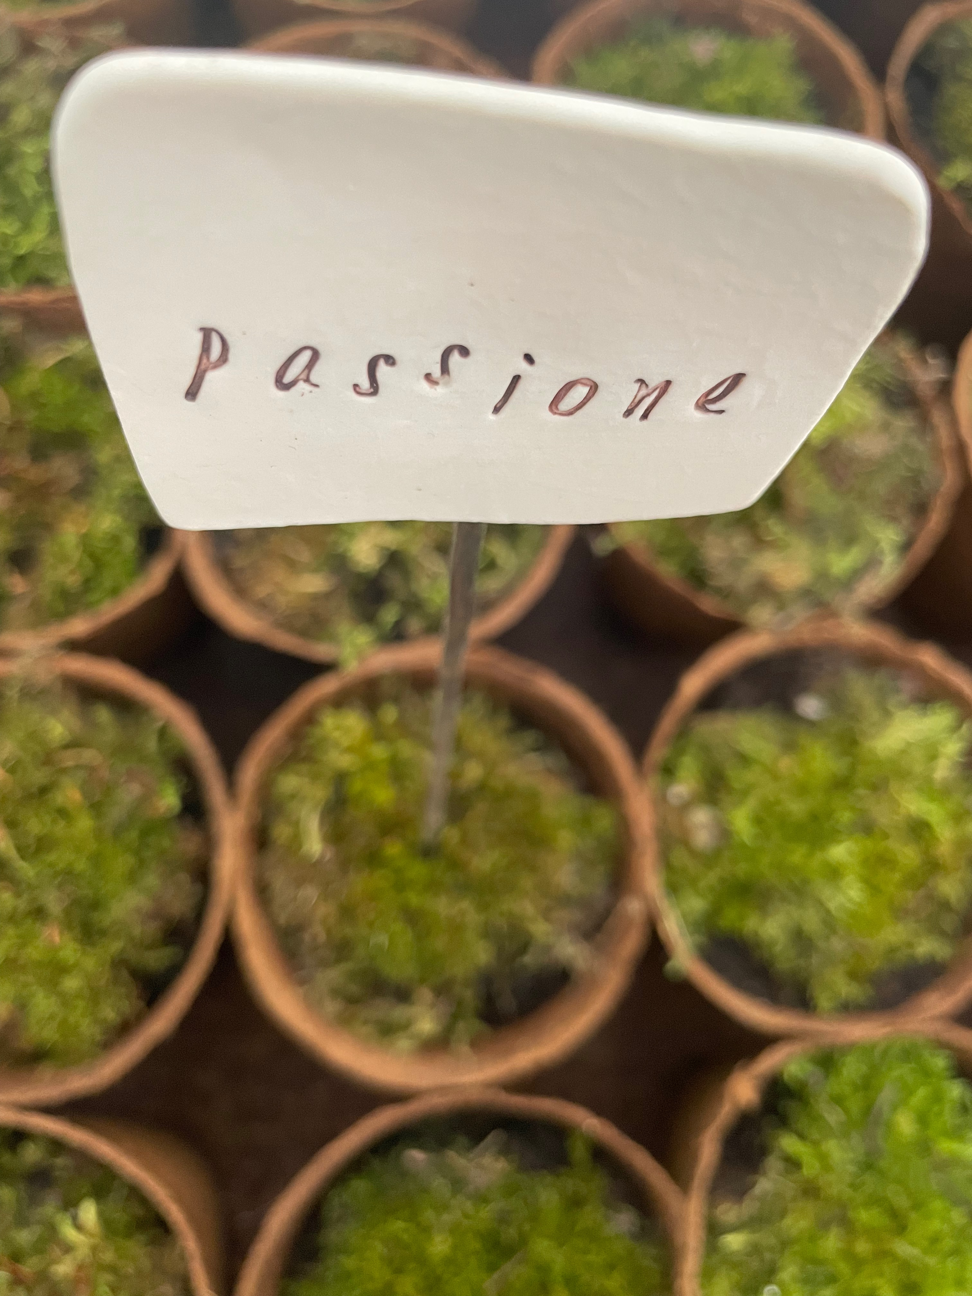
All’interno della serra si troveranno delle vasche di ferro, appoggiate su gambe di ferro ad altezza di un metro da terra, dentro le quali ci saranno dei vasi da coltivazione con terra e muschio e le parole da coltivare (vedi foto 4 -5-6).

foto 4

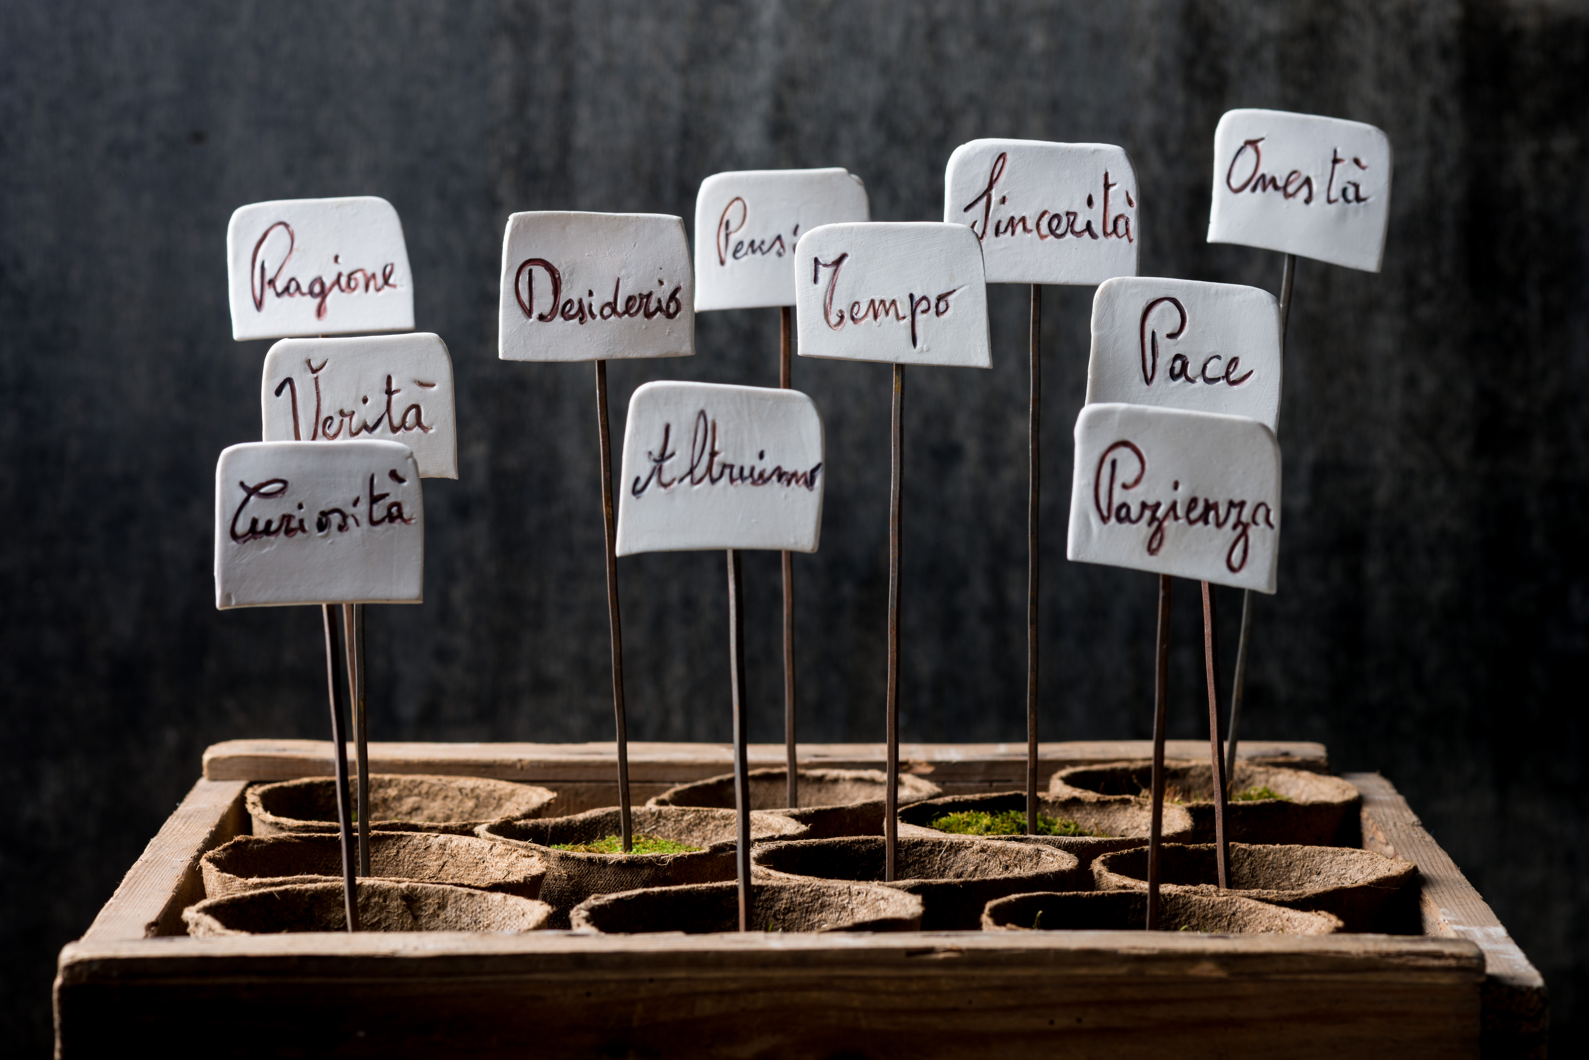
foto 5

foto 6

La serra sarà riempita di vasche (vedi i contenitore nella foto 5 in lamiera) con un corridoio centrale dal quale si accede e si visita l’installazione.
Le vasche saranno divise in temi principali ancora da elaborare nei dettagli ma avranno vasetti con parole diverse a seconda dei temi trattati nelle diverse vasche: es. parole da consumare, parole da condividere, parole da eliminare…
L’ installazione può essere concepita come un’opera fissa e solo visitabile.
Oppure come esperimento sociale dove le parole si possono prendere e portare via come segno del desiderio di coltivazione. Magari facendo una donazione di una cifra decisa insieme, di cui una parte potrebbe essere devoluta al progetto delle Rosine e una parte all’artista. Le parole che verranno scelte dai visitatori dovranno essere segnate su un libro a disposizione del visitatore sul quale potrebbe motivare la sua scelta.

All’ingresso della serra, i visitatori troveranno un cavalletto con titolo dell’installazione, breve descrizione del progetto e se si decide per la donazione e l’asporto dei vasetti, un piccolo angolo per packaging in autonomia e quaderno per lista parole e motivazione.

